МИНИСТЕРСТВО ЦИФРОВОГО РАЗВИТИЯ, СВЯЗИ И МАССОВЫХ КОММУНИКАЦИЙ РОССИЙСКОЙ ФЕДЕРАЦИИ

Федеральное государственное бюджетное образовательное учреждение высшего образования

«Поволжский государственный университет телекоммуникаций и информатики»

Факультет информатики и вычислительной техники

Кафедра ПрИ

**ОТЧЁТ**

**ПО ЛАБОРАТОРНОЙ РАБОТЕ №3**

**Дисциплина: Численные методы**

Выполнил: студент  
ПрИ-21 Морзюков М.А.  
Проверил(а):  
Осанов В.А.

Самара 2024

**Вариант №11**

**Цель работы:** изучить решение плохо обусловленных систем линейных алгебраических уравнений: метод регуляризации и метод вращения (Гивенса).



**Метод Гивенса** — это итерационный метод решения систем линейных алгебраических уравнений, который основан на использовании вращений Гивенса. Этот метод является одним из вариантов QR-разложения, которое представляет собой разложение матрицы AA на ортогональную матрицу QQ и верхнюю треугольную матрицу RR. Основное преимущество метода заключается в том, что он позволяет точно решать системы уравнений без накопления ошибок округления, характерных для других методов, таких как метод Гаусса.

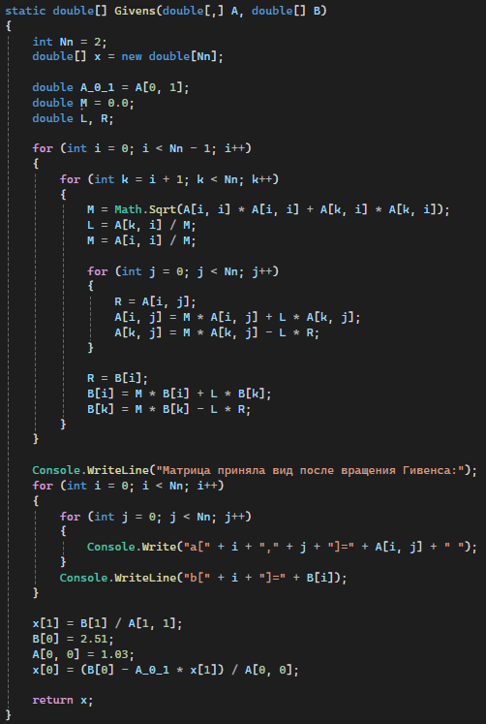

**Регуляризация** — это метод, используемый для стабилизации решения задачи оптимизации или аппроксимации, когда данные содержат шумы или ошибки. Основная идея регуляризации заключается в добавлении дополнительного члена к целевой функции, который ограничивает величину параметров модели, тем самым предотвращая переобучение и улучшая обобщающую способность модели.

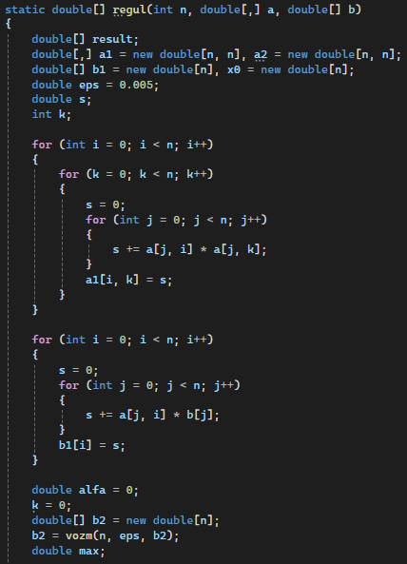

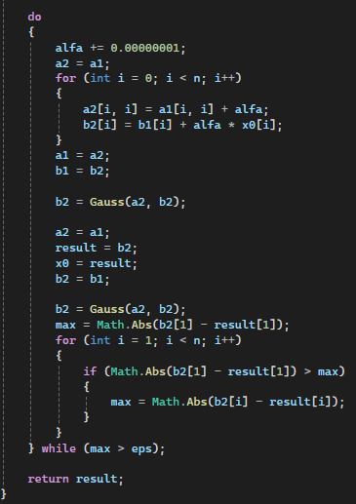

**Результат выполнения программы:**

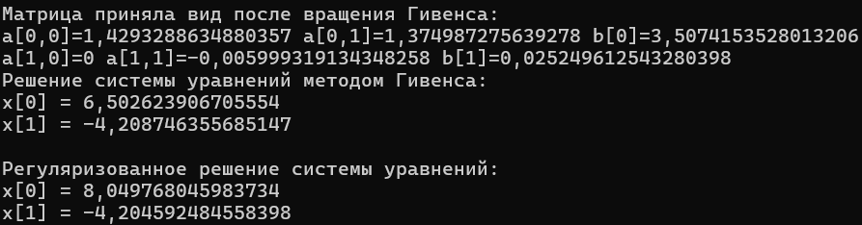

**Проверка:**

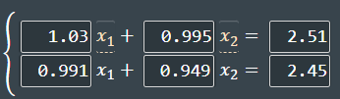

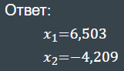

**Сайт для проверки: https://matrixcalc.org/ru/slu.html**